今日动态 2024.11.22

**来园篇：**

今日我们班来22人，请假2人。孩子们能够自主进入班级，和同伴老师打招呼，能自主签到。

**区域游戏篇：**

|  |  |  |
| --- | --- | --- |
|  |  |  |
| 万能工匠：高架桥 | 地面建构区：房屋 | 益智区：翻翻乐、对抗游戏、七巧板 |
|  |  |  |
| 科探区：镜中谜 | 美工区：泥工 | 桌面建构区：魔术棒 |
|  |  |  |
| 阅读区：阅读绘本 | 走廊科探区：天平、平衡叠叠乐 |  |

**户外活动篇：大风车滑梯**

|  |  |  |
| --- | --- | --- |
|  |  |  |
|  |  |  |
|  |  |  |

今天孩子们玩的是大风车滑梯，孩子们通过走荡桥、梅花桩、攀爬吊杆、抓吊杆等活动，提高了幼儿的运动能力。其中大部分孩子能主动喝水，并知道热了脱衣服。

**集体活动篇：音乐：小指勾一勾**

这是一首C大调，2\4的歌曲。旋律活泼，节奏平稳，歌词朗朗上口，歌曲内容主要讲述两个好朋友，伸出手指、手臂游戏的过程，适合边唱边做动作。歌曲中第一句话出现两个附点，是本次活动的难点。

在活动中，**卢文汐、黄铭宇、夏我杺、邢锦、张雨歆、龚奕欣、李若伊、靳一哲、王兴诚、衣佳欢、肖茗皓、蔡铭豪、陆俊阳、程梓轩、季千予、徐菲梵、何安瑾、陈语垚、梁礼煊、董奂廷、孙明祺、吴颀**小朋友学唱歌曲，能较好地唱出附点音符，并能根据歌词做动作，体验与朋友一起游戏的快乐。

**生活活动篇：**

1.点心情况

今天的上午点心是牛奶、蒸红薯，下午点心是水煮鸡蛋、酸奶，水果是苹果、冬枣。

2.午餐情况

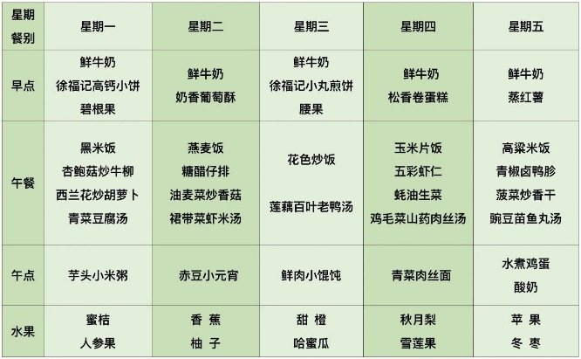午餐是高粱米饭、青椒卤鸭胗、菠菜炒香干、豌豆苗鱼丸汤。小朋友们在用餐过程中够不挑食，将自己的一份饭菜安静有序地吃完，用餐过程中能及时地用湿巾纸擦拭手，用完餐后能主动洗手、漱口、擦嘴巴，保持卫生好习惯，继续保持哦！其中**靳一哲、卢文汐、吴颀、蔡铭豪、衣佳欢、邢锦、徐菲梵、梁礼煊**小朋友吃的较慢，需要加快速度哦！

孩子们11：10吃午饭，11：45散步，但冬天已悄然而至，饭菜也比较冷的快，所以需要孩子们加快吃饭的速度，以防吃到最后饭菜冷掉，冷掉的饭菜会倒掉，但这样孩子也可能会吃不饱。

3.午睡情况

今天大部分小朋友都在12：40前入睡，个别小朋友入睡较晚。

**家长寄语：**

1.各位家长：中午好！今天是周五，没有延时班，请在下午3:40来园接孩子，今天会将床上用品带回家，请利用周末时间清洗晾晒。请假的孩子也请在放学时间来拿被子，若有问题私聊老师哦。

2.最近早晚温差大，请家长给孩子合理增添衣物哦！

3.动态上的照片，仅作为老师观察时的随拍，并不是所有孩子的照片都会呈现，家长可重点关注孩子的各项能力发展情况。